Номер в геральдическом реестре  Ульяновской области | Дата внесения  в геральдический реестр  Ульяновской области | Название официального символа | Регистрационный номер  в Государственном геральдическом  регистре Российской Федерации  и дата внесения | Цветное графическое  изображение (рисунок)  официального символа  (в действующей редакции) | Геральдическое описание  официального символа (текст)  с указанием автора/авторов  (в действующей редакции) | Решение об утверждении  (об изменении)  официального символа | Место хранения  официального символа
1 | 2 | 3 | 4 | 5 | 6 | 7 | 8
206 | 27.02.2017 | Флаг  Игнатовского городского  поселения | № 9744  от 19.12.2014 | 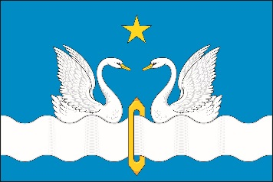 | Прямоугольное двухстороннее полотнище голубого цвета с отношением ширины к длине 2:3, несущее на высоте равной 2/9 ширины полотнища от нижнего края волнистую полосу белого цвета средней шириной 2/9 ширины полотнища. В центре полотнища изображены фигуры из герба Игнатовского городского поселения: жёлтый ткацкий челнок, сквозь который продета белая волнистая полоса, плывущие по полосе сообращённые белые лебеди, а над ними – пятиконечная звезда жёлтого цвета.  Флаг разработан авторской группой в составе: Сергей Иванов (г. Ульяновск), Константин Мочёнов, исполнительный директор правления общероссий-ской общественной организации «Союз геральдис-тов России» (г. Химки), Анна Гарсиа, дизайнер общества с ограниченной ответственностью «Регион-Сервис» (г. Москва), Вячеслав Мишин (г. Химки). | Решение Совета депутатов муниципального  образования  «Игнатовское  городское  поселение»  от 11.09.2014  № 14/20 | Администрация  муниципального  образования  «Игнатовское городское поселение»

